Схема размещения рекламных конструкций на территории
Жуковского муниципального округа Брянской области
город Жуковка
Схема размещения рекламной конструкции Ж-12-Б
( координаты : 53.524392, 33.727523)

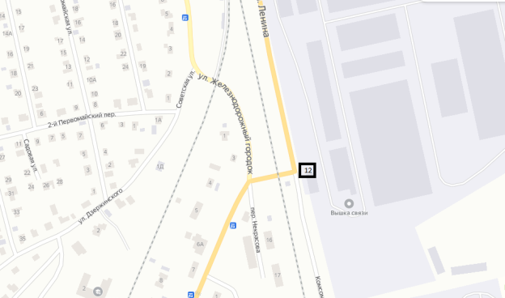

Рекламная конструкция Ж-6-Б
тип- билборд;
вид- отдельно стоящая;
количество сторон-2;
размер 3,0м х 6,0м;
общая площадь информационного поля- 36 кв.м ;
форма собственности имущества, к которому присоединяется рекламная
конструкция - земельный участок, государственная собственность на
который не разграничена.

